**راهنمای تصویری نحوه ثبت نام در سامانه ملی کارآموزی**

دانشجویانی که قصد ثبت نام در سامانه ملی کار آموزی را دارند می توانند طبق راهنمای تصویری که در ادامه ارائه می شود تک به تک مراحل را انجام داده و پذیرش کاراموزی خود را در واحد مورد نظر ، دریافت کنند .



1 - جست و جوی عبارت " سامانه ملی کارآموزی " و یا " karamouz.irost.org " در کادر بالایی و یا میانی مرورگر سیستم

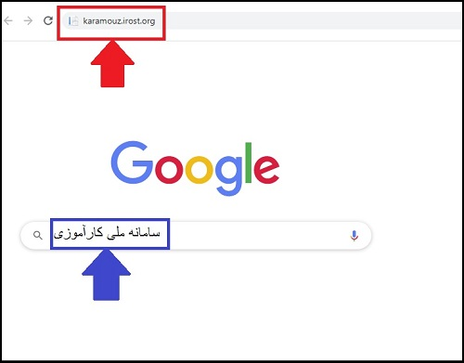

2 - انتخاب اولین گزینه نمایش داده شده تحت عنوان " سامانه ملی کارآموزی - سازمان پژوهش‌های علمی و صنعت "

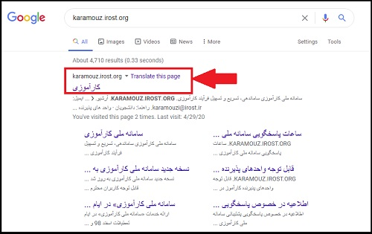

3 - ورود به سایت و انتخاب گزینه " ثبت نام دانشجو / واحد پذیرنده / دانشگاه " برای متقاضیانی که پیش از این در سامانه عضو نبوده اند

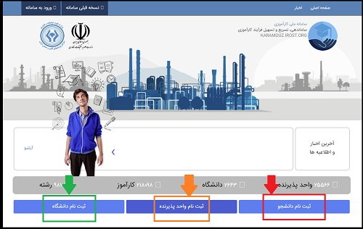

4 - تکمیل فرم ثبت نام و تعیین نام کاربری و رمز عبور

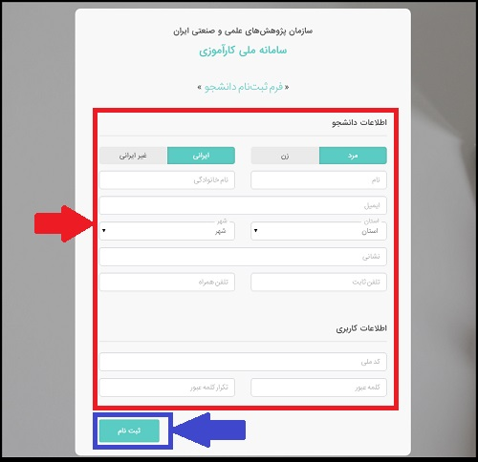

5 - بازگشت به صفحه اصلی سایت کارآموزی و انتخاب گزینه " ورود به سامانه "

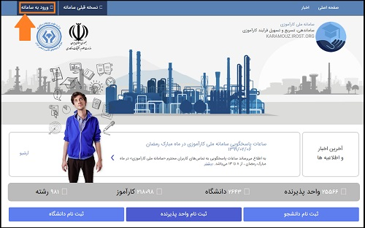

6 - ورود به سامانه با استفاده از نام کاربری و رمز تعیین شده

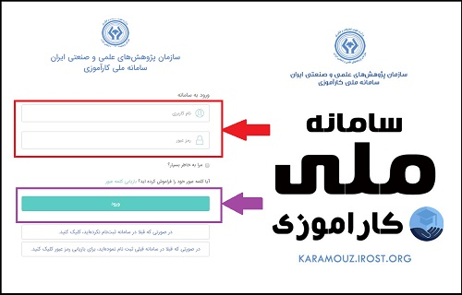

7 - ورود به صفحه شخصی دانشجو و انتخاب گزینه " کارتابل کارآموز "

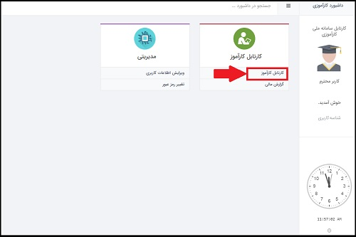

8 - ورود به کارتابل کارآموزی و انتخاب گزینه " درخواست کارآموزی جدید "

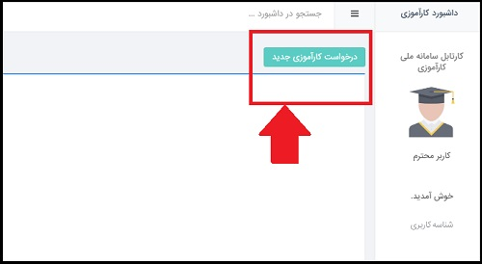

9 - تکمیل فرم اطلاعات دانشگاهی و تحصیلی دانشجو و ثبت درخواست

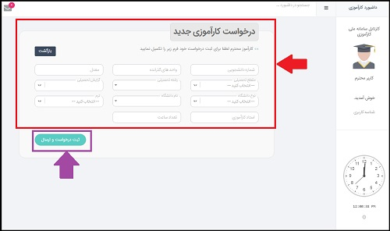

10 - انتظار برای تایید درخواست توسط مسئول کارآموزی دانشگاه

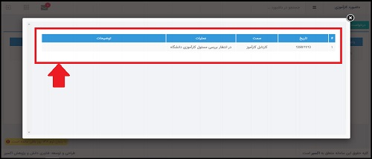

11 - فعال شدن گزینه جایابی و تعیین واحد های مورد نظر ( پس از تایید دانشگاه )

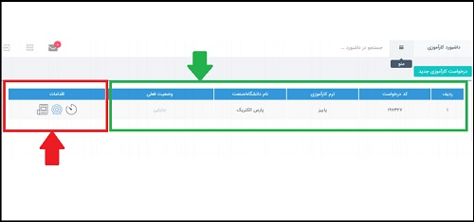

12 - انتخاب حداکثر 3 اولویت بعنوان واحد مقصد برای کارآموزی

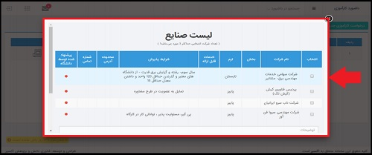

13 - ثبت درخواست و انتظار برای تایید واحد انتخاب شده

